World Cleanup Day al Mamaluna
SABATO 19 SETTEMBRE 2020
Mamaluna Soul Beach ospita e si fa promotrice del WORLD CLEANUP DAY 2020, una giornata ecosostenibile dedicata all'ambiente

Il 19 settembre, tutti gli abitanti della Terra sono chiamati ad unirsi idealmente al World Cleanup Day, la più grande azione civica positiva che il mondo abbia mai visto. Mamaluna Soul Beach, prima spiaggia ecosostenibile sul versante adriatico della provincia di Bari, non poteva non rispondere alla chiamata e così si è fatta promotrice dell’iniziativa per l’edizione del 2020, ospitandola nel suo giardino sul mare che, per l’occasione si trasforma in un hub ecosostenibile on the beach.

La potente onda verde della giornata unisce preziosi elementi senza i quali non sarebbe stato possibile realizzare l’iniziativa: da realtà del territorio a veri esperti di iniziative ecologiche, da puri amanti dell’ambiente ad artisti e performer. Una grande catena di volontari che vede in prima linea Pugliatrekking - Escursionismo, Retake Bari e Retake Mola di Bari. Il primo è un gruppo di giovani che promuove molto più del semplice Slow turism, ma che con i suoi Biologi, Naturalisti, Esploratori, Documentaristi, Trekkers, Viaggiatori e Speleologi propone una nuova concezione di fare turismo in Puglia; i secondi sono associazioni di volontari che promuovono la qualità, la vivibilità e la cura del bene comune e sono nate da un movimento spontaneo di cittadini impegnati nella lotta contro il degrado, nella valorizzazione dei beni pubblici oltre che nella diffusione del senso civico sul territorio. Saranno loro a guidare le due passeggiate ecologiche in programma nella mattina e nel pomeriggio di sabato, supportate dal Prof. Francesco Spilotros, I pastori della Costa e accompagnati via mare da KUMA WAY con i loro Stand Up Paddle. Si chiede a tutti i partecipanti delle due passeggiate ecologiche di portare guanti NON usa e getta per generare il minor numero possibili di rifiuti durante la giornata.

Ma la giornata si arricchisce di appuntamenti a tutte le ore con:
- un talk dal titolo “Le coste Pugliesi” a cura dell’Università degli Studi di Bari in cui interverranno i Professori Dellino, Corriero e Moretti. A tutti i partecipanti al Talk, verrà consegnata una BAG offerta da Bar Project Academy, con all’interno un’eco bottiglia Acqua Orsini e un ticket per un free drink.
- tre laboratori ludico- ricreativi per grandi, famiglie e bambini tenuti dall’artista Giuseppe D’Asta e dalla dolce e folle Gaia Baldini;
- happening artistici a cura di un collettivo pugliese;
- performance di Capoeira dell’associazione “Senzala”;
- ben due DJ SET, di cui uno con TUPPI, veterano della console e amante del groove;
- un 𝗲𝗰𝗼 𝗺𝗮𝗿𝗸𝗲𝘁 che vedrà la partecipazione di 𝗠𝗜𝗡𝗜 - 𝗔𝗿𝘁 𝗳𝗼𝗿 𝗞𝗶𝗱𝘀, la prima linea di artwork tattili per bambini creata dell’artista Pamela Campagna e 𝗦𝗽𝗮𝘇𝗶𝗼 𝗥𝗲𝗵𝗮𝗯, il progetto che da una seconda occasione gli oggetti usati e si fa promotore di momenti di coesione sociale e appartenenza alla cultura locale

Due desk informativi saranno presenti per sensibilizzare i partecipanti sui temi della giornata, allestiti da Retake Bari e I LitorAli, l'associazione con lo scopo di garantire e favorire la salvaguardia della fauna e della flora protetta con particolare attenzione al Charadrius alexandrinus e alle aree costiere. I ragazzi di Bar Project Academy, professionisti del beverage che amano sperimentare e promuovere la Cultura del Bere in tutte le sue forme, invece allestiranno un corner sul prato per dimostrazioni su corsi di formazione bartender e degustazioni di speciali drink list dall'orto..

Non mancherà certo Food&Beverage per pause ristoratrici durante le attività dell’eco-giornata. Per l’occasione sarà presente il food truck di Raw Bus e Mamaluna ha pensato di proporre la propria offerta di Soul Food a prezzi sostenibili.

Il tutto, nel pieno rispetto delle norme anti-Covid, per questo Mamaluna Soul Beach, invita chiunque volesse partecipare all’evento a registrarsi obbligatoriamente su Eventbrite per monitorare e gestire gli accessi alla struttura. L’ingresso è gratuito, ma sarà consentito solo ai possessori del biglietto elettronico scaricato dalla piattaforma e comunque fino a raggiungimento massimo della capienza prevista. Inoltre, l’intera organizzazione promuove gli spostamenti intelligenti e quindi un’eco -mobilità: parcheggio libero e water free per chi arriva in bici, basta prendere un regionale da Bari e percorrere 3 Km di ciclabile per essere sul posto; per i rider l'ingresso moto è solo 2€, se invece qualcuno preferisse raggiungere Mamaluna in auto, vi informiamo che il parcheggio ha un costo di 3€, ma lo spazio a disposizione è limitato. Il World Clean up Day al Mamaluna è un evento patrocinato dall’Università degli Studi di Bari e dal Comune di Mola di Bari. Si ringraziano gli Sponsor Acqua Orsini e Birra Peroni per il sostegno.

Ad oggi più di 20 milioni di persone in 179 paesi nel Mondo, hanno partecipato all'azione, ripulendo oltre 500.000 tonnellate di rifiuti. Con l’augurio che se ne possano aggiungere tante altre, grazie anche all’iniziativa promossa da Mamaluna Soul Beach, per unire la comunità, sensibilizzarla e attuare un vero cambiamento per raggiungere un nobile obiettivo comune: un pianeta pulito e sano.
Love, Eco & Peace.

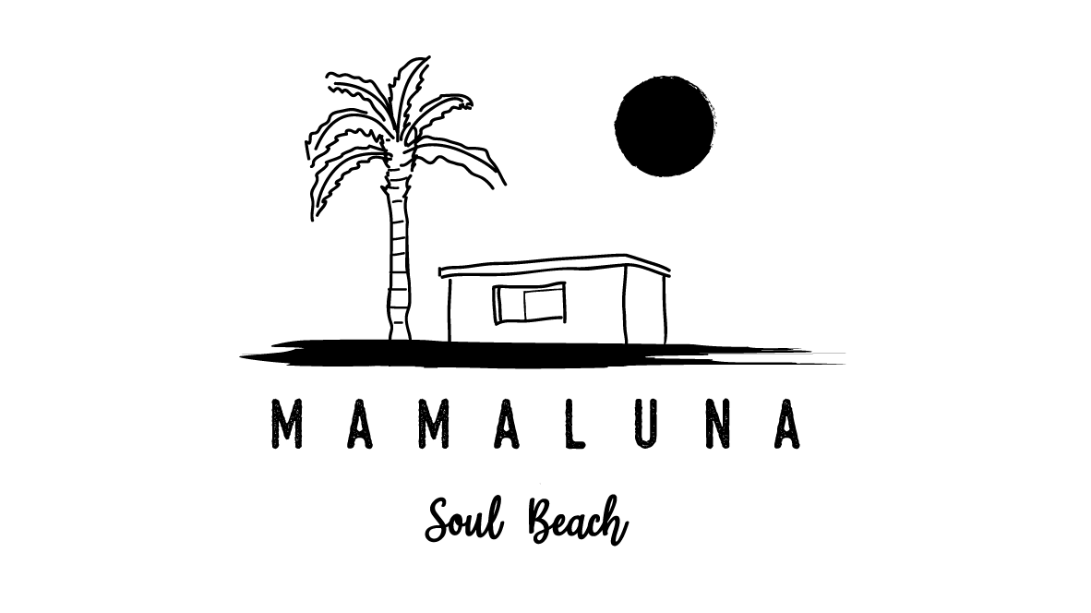
Mamaluna Soul Beach
Via Morelli E. Silvati, 19,
70042 Mola di Bari (BA)
Mail: info@mamalunabeach.com
Tel: 377 340 4134

